2024年度个税汇算清缴注意事项及操作指南

根据国家税务总局《个人所得税综合所得汇算清缴管理办法》（国家税务总局令第57号）规定，年度汇算时间为2025年3月1日至6月30日。为切实保障教职工的合法权益，帮助教职工了解相关政策，便捷教职工办理个税汇算清缴，现将相关政策和流程梳理如下：
一、办理方式
第一步：下载并注册、登陆“个人所得税”APP。
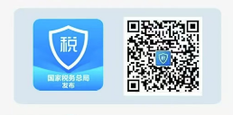
第二步：打开App点击“2024综合所得年度汇算”模块，选择申报年度“2024年度”。
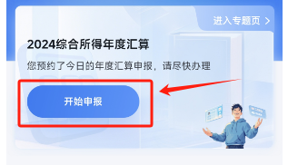
第三步：进行汇算准备，“查看”已填报信息或“去填报”相关项目。
1. 查询并核对个人2024年全年收入信息、专项附加扣除信息、银行卡信息。
特别注意：
（1）核对2024年度专项附加扣除信息，确保年度汇算足额抵扣。如果2024年未填报符合条件的附加扣除，现可进行补充填报，注意扣除年度选择“2024年度”。
（2）关于银行卡信息，若未添加可先添加本人银行卡（建议为Ⅰ类卡）。
第四步：进入汇算清缴界面，开始申报。
1、选择填报方式。如果选择“我需要申报表预填服务”（常规选择此项），则系统会自动带入相关数据。
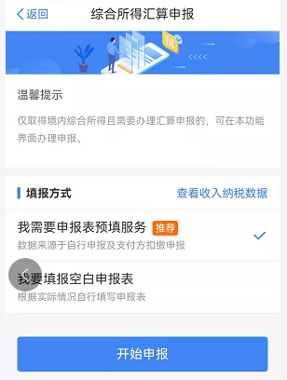
- 按步骤进行申报。根据最新年终奖政策将全年一次性奖金可不并入当月工资薪金所得，请各位老师根据自身收入情况选择“全部并入综合所得计税”或者“单独计税”。
备注：各位老师可以在APP中进行测算，分别选择“全部并入综合所得计税”或者“单独计税”查看补退情况，二者不一致选最优，二者一致任选其一。
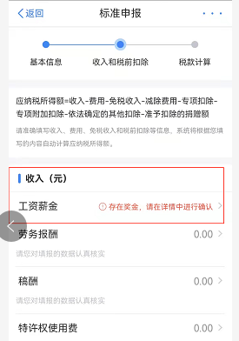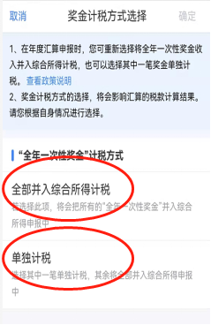
选择后请查看收入情况、应纳税所得额、计算税款。应补退税金额确认无误后，点击“提交”。
- 如需退税，则提交退税申请，税款将退入您绑定的银行卡；如需补税，须在截止日期前完成。
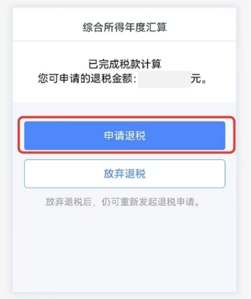
（2）完成后可查看申报情况，显示已完成。
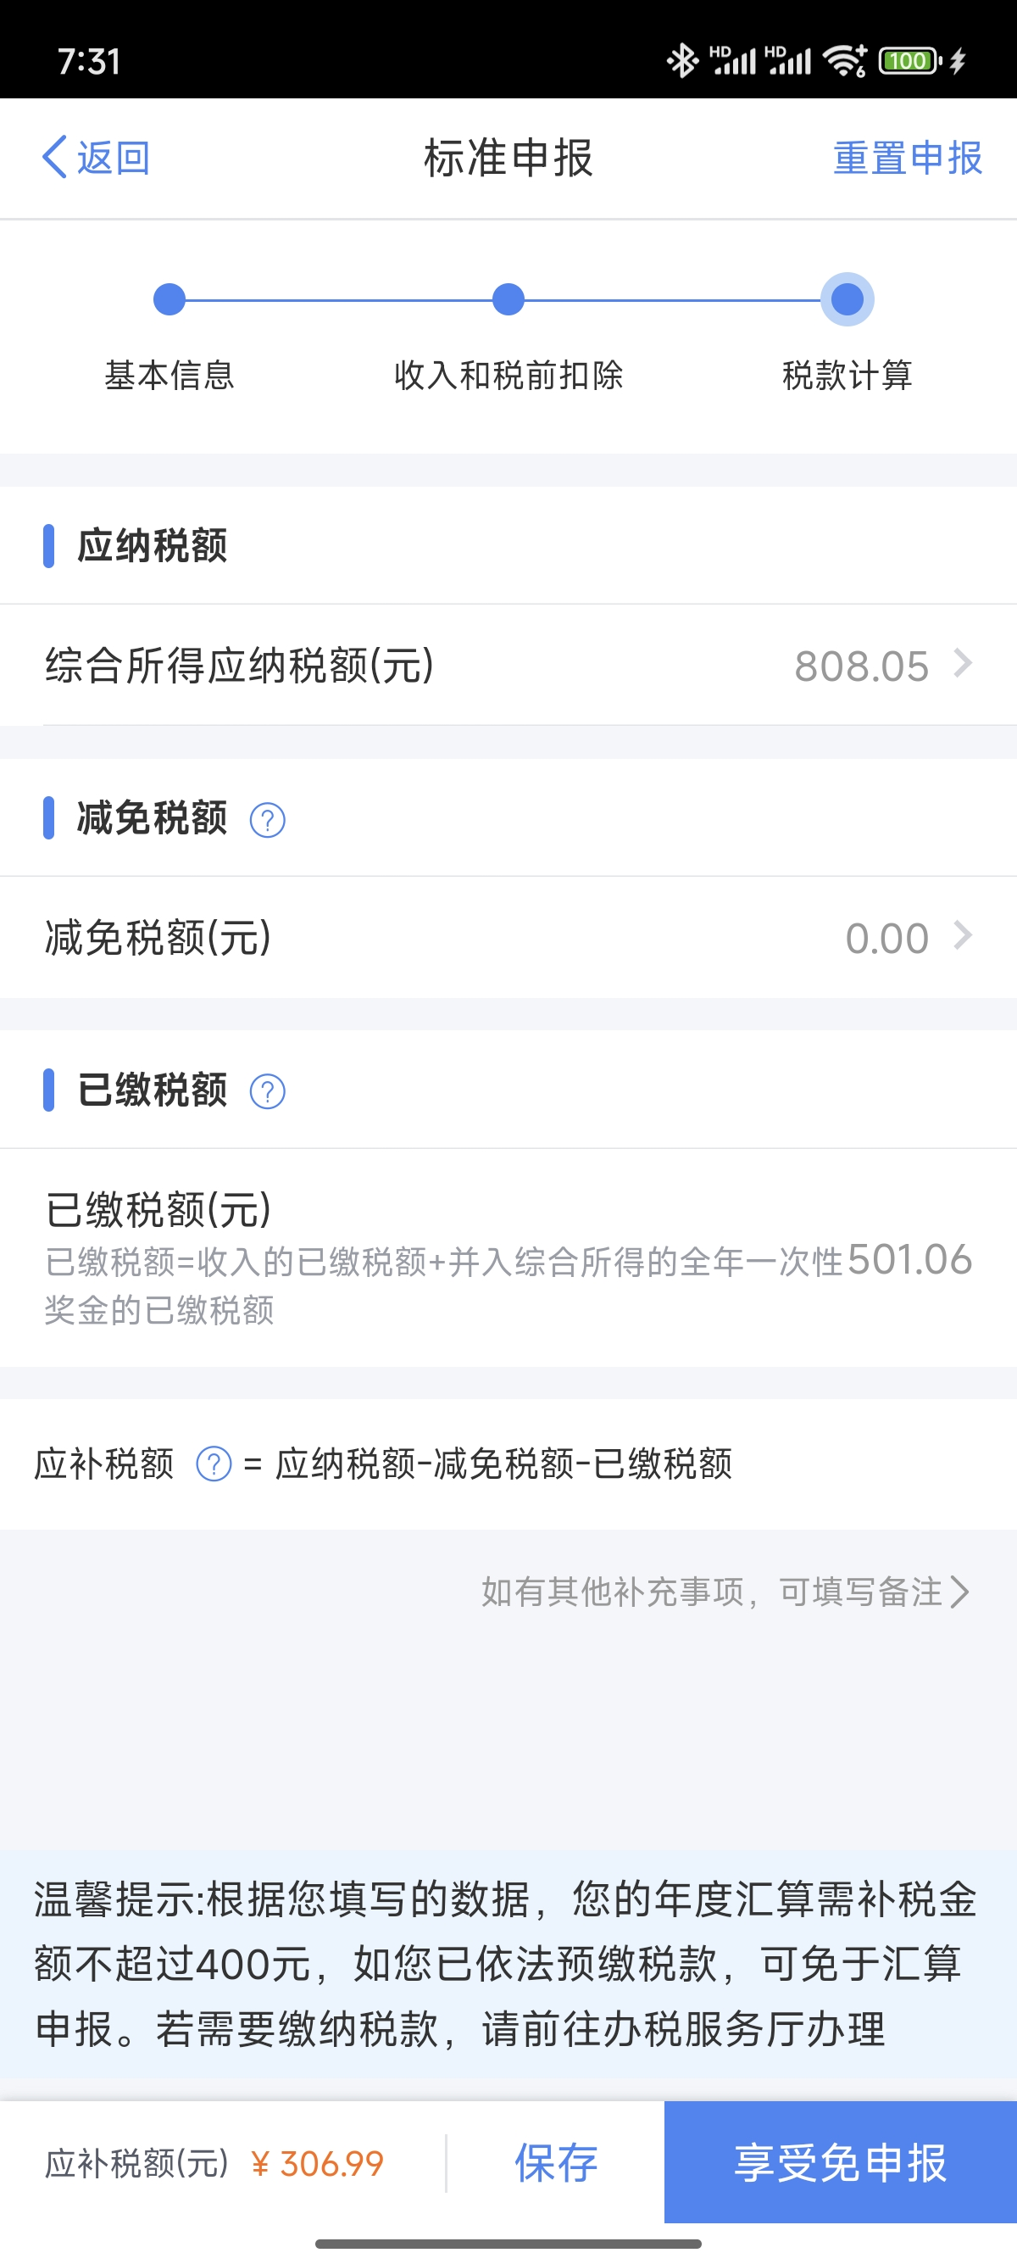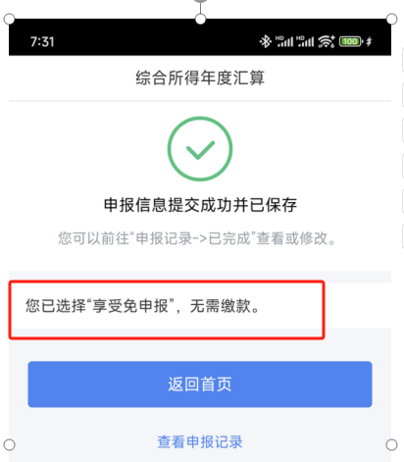
备注：如上图所示，如果补交税额小于400元可点击享受免申报，继续后面操作。
二、注意事项
为避免对个人纳税信用产生影响，请全体教职工按照规定如实办理个人所得税汇算清缴，需办理汇算清缴的教职工应当于2025年6月30日前办结相关手续并完成退税或补缴税款。根据税务局工作计划和安排，建议各位老师在4月15日之前完成汇算。
三、若有疑问可咨询财务处、人事处，咨询电话财务处8002/8111、人事处8318。

财务处、人事处
2025年3月19日

